Menu 5 oct atelier terre tous
En entrée
Rillettes de maquereau donc il faut citron et saint Moret ou analogue+ épices
Poivrons grillés je rajoute vinaigre balsamique
En plat
Gratin d’automne

300 gr de potimaron
300gr de pde t
1 oignon
2 œufs
25 gr de farine de chataigne
20cl de lait de soja
sel, poivre, muscade
gruyère

éplucher p de t et potimaron, oignon et faire cuire vapeur
battre les œufs en omelette + farine de chataigne et assaisonnement
verser sur le plat à gratin sur la purée faite
15 mn à 180° avec dessus gruyère.

Gratin de potiron
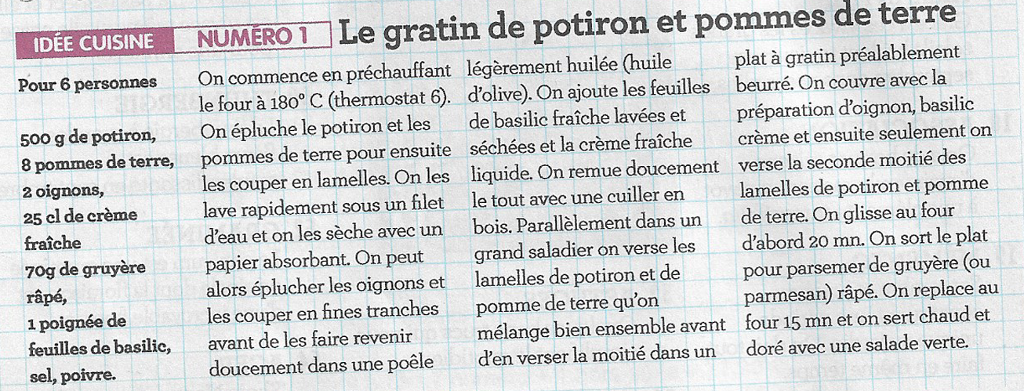
Ou

Gratin de potiron
Par Laurence Benedetti
Temps de préparation : 10 min
Temps de cuisson : 38 min
Pour 4 personne(s)

Ingrédients :
- 1 kg de potiron
- 2 œufs
- 20 cl de crème de soja
- 50 g de gruyère râpé allégé
- 1 cuillère à café de noix de muscade râpée
- Sel
- Poivre

Préparation :
- Pelez le potiron et coupez-le en tranches de 2 à 3 cm d’épaisseur;
- Dans un plat à gratin, faites chauffer les tranches de potiron durant 8 minutes au micro-ondes;
- Une fois le potiron cuit, écrasez-en la chair à la fourchette;
- Battez les œufs avec la crème, le gruyère, le sel et la muscade;
- Versez cette préparation sur le potiron et mettez le plat durant 30 minutes, au four préchauffé à thermostat 7/8;
- Servez avec une salade de mesclun à l’huile de noix.

Gâteau au potiron
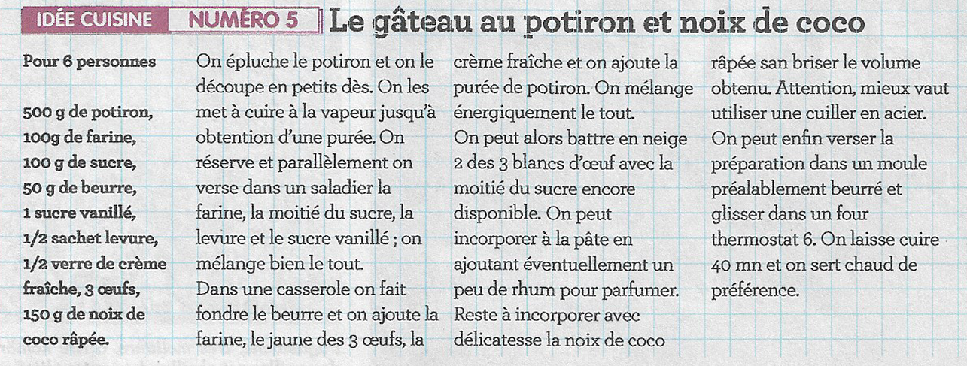
Soupe potiron marron
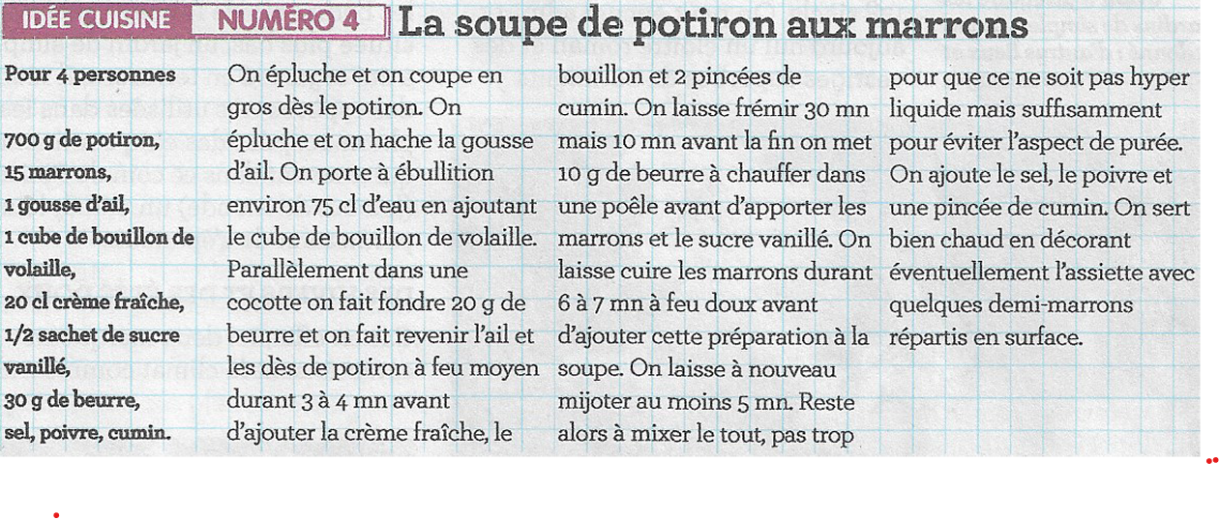
Si on parle saison

Curry de rhubarbe au lait de coco
Par Laurence Benedetti
Pour 4 personne(s)

Ingrédients :
- 5 tiges de rhubarbe (coupées en tronçons de 3 cm environ)
- 1 oignon
- 2 gousses d’ail
- 1 piment vert
- 2 cuillère à café de graines de moutarde
- 1 cuillère à café de graines de cumin
- 1/4 de cuillère à café de cardamome moulue
- 1/4 de cuillère à café de gingembre moulu
- 2 cuillère à café de curry madras
- 2,5 cuillère à soupe de sucre de palme (ou sucre roux)
- 1 pincée de sel
- 20 cl de lait de coco
- 3 cuillère à soupe d’huile végétale

Préparation :
- Faites chauffer l’huile et faites-y dorer les graines de moutarde et de cumin (mettez un couvercle car ça saute partout!) pendant 1 minute environ;
- Ajoutez l’oignon haché et faites revenir jusqu’à ce qu’il soit fondant;
- Ajoutez ensuite l’ail, le piment épépiné et haché, le gingembre, la cardamome, le curry et le sucre;
- Laissez caraméliser puis ajoutez la rhubarbe;
- Mélangez, couvrez et faites compoter 8 min en remuant de temps en temps;
- Versez le lait de coco et salez;
- Mélangez, portez à ébullition et couvrez;
- Laissez mijoter 5 minutes sur feu doux;
- Dégustez avec du riz chaud.

En salade : soit
Carottes râpées avec noix ,
On peut aussi
Salade de haricots rouges maïs poivrons petits bouts de tomates oignon voir concombre et pour la sauce je mets hulie olive ou cameline citron un peu de zeste et un peu de jus sel poivre sirop érable (que j’ai) moutarde ail. Dessus quelques feuilles coriandre si on a.

Dessert
Figues noix voir compote de rhubarbe

